ExportIFCFromRevit-CSharp
Краткий практический manual
для эксплуатации и первого запуска
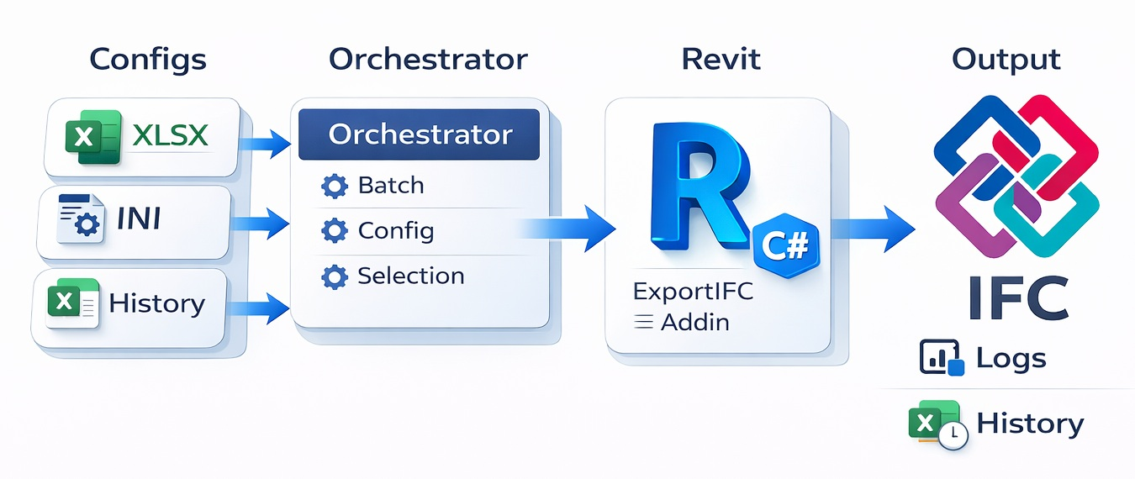
Общая идея системы: конфиги и Excel управляют внешним orchestrator, а реальный экспорт выполняется внутри Revit add-in.
Это сокращённая практическая версия на базе текущего репозитория и актуального технического manual. Она нужна для first-run, ручного запуска и быстрой диагностики. За полным архитектурным разбором и контрактами обращайтесь к файлу _docs/ExportIFC_manual.md.

1. Что такое ExportIFC и зачем он нужен
ExportIFCFromRevit-CSharp — это система пакетной IFC-выгрузки из Autodesk Revit, в которой внешний orchestrator на C#/.NET управляет batch-сценарием, а реальный экспорт выполняется через Revit add-in внутри нужной версии Revit.
Проект нужен там, где IFC должна выгружаться не вручную по одной модели, а как повторяемый и управляемый процесс: по списку моделей, по заданным конфигам, с предсказуемыми выходными папками, диагностикой и рабочей историей состояний.
- список моделей и путей берётся из admin_data/manage.xlsx;
- история состояний моделей читается из admin_data/history/history.xlsx;
- orchestrator сам определяет версию Revit по файлу модели и группирует batch-пакеты по версиям;
- add-in внутри Revit использует подготовленный пакет и выполняет IFC-экспорт по заданным JSON и TXT-конфигах;
- после запуска обновляются history.xlsx и текстовые логи в admin_data/_logs.
Кому это особенно полезно:
- BIM-координатору или BIM-менеджеру — управлять списком моделей, IFC-конфигами и маршрутами выгрузки;
- техническому администратору — поставить add-in, настроить settings.ini, рабочие пути и плановый запуск;
- разработчику или BIM-автоматизатору — сопровождать release/dev-контуры и дорабатывать систему без смешения эксплуатационного и dev-сценариев.

2. Как в целом устроен ExportIFC
Система построена как двухконтурная связка.
- Пользователь или Планировщик задач Windows запускает orchestrator.
- Orchestrator читает _settings/settings.ini, manage.xlsx и history.xlsx.
- По каждой модели он проверяет, нужна ли повторная выгрузка, определяет версию Revit и собирает параметры будущего экспорта.
- Для каждой версии Revit формируются Task<версия>.txt и transport-пакеты: в dry-run это tmp_<версия>.json, в real-run — общий tmp.json.
- Если run_revit = True, orchestrator запускает нужный Revit.exe.
- Revit add-in подхватывает пакет, открывает модель, находит экспортный 3D-вид, применяет IFC-конфиги и пишет статус выполнения.

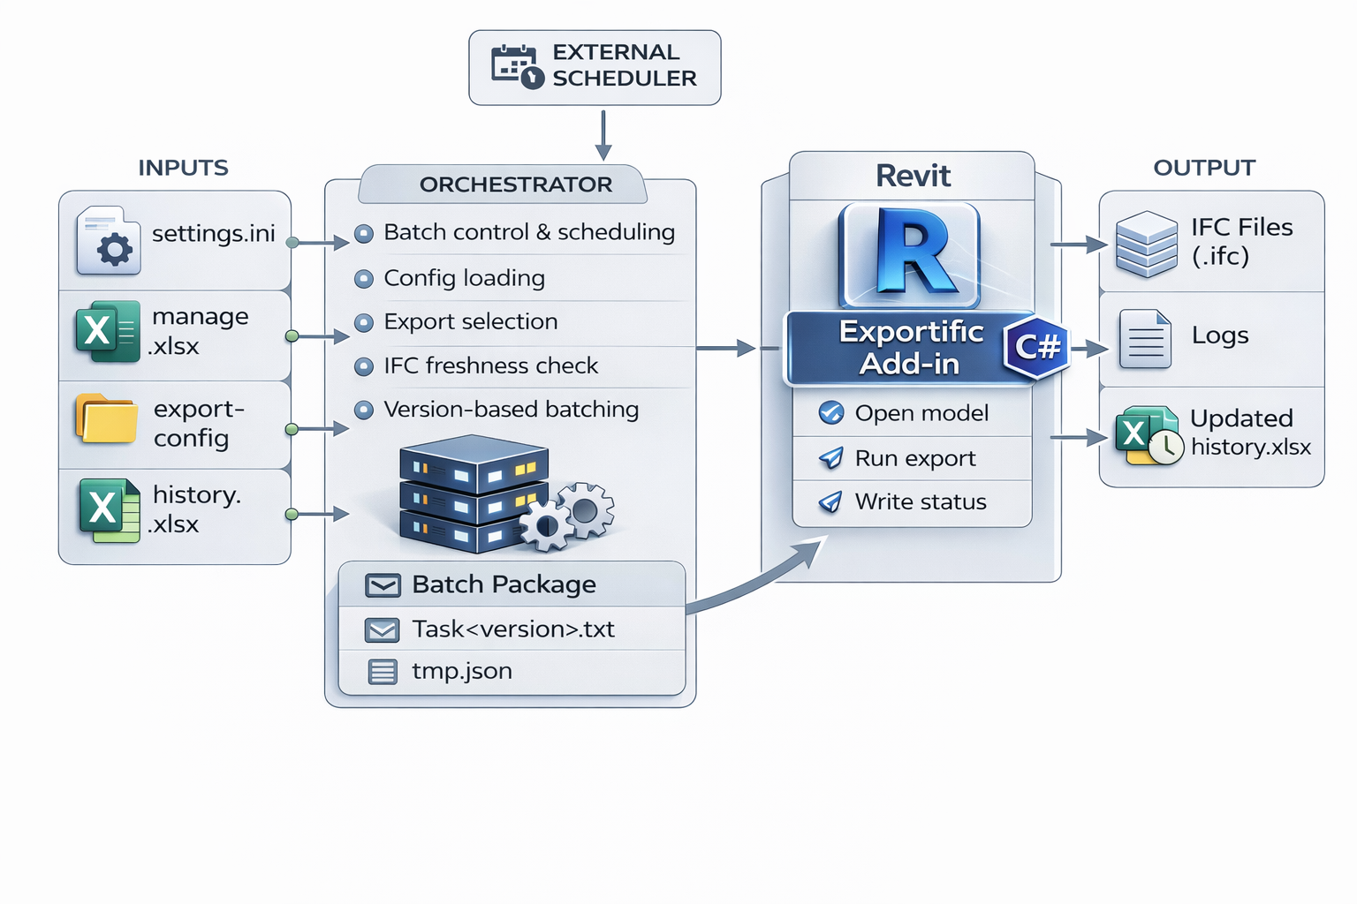
Актуальная схема pipeline: входные данные -> orchestrator -> Revit add-in -> IFC, логи и обновлённая история.
Ключевой контракт простой: orchestrator решает, что и как запускать, а add-in внутри Revit не строит batch-план заново, а только исполняет уже подготовленный пакет.

3. Быстрый старт
Этот раздел — практический маршрут для первого запуска. Логика остаётся дисциплинированной: сначала dry-run, потом real-run; сначала корректная рабочая раскладка, потом расписание.

3.1. Сначала выберите рабочий сценарий
Сценарий | Когда использовать | Что является точкой входа
Release-пакет | Нужен первый рабочий запуск без сборки проекта и без правок кода. | Опубликованный orchestrator-пакет + отдельный add-in package для нужных версий Revit.
Репозиторий / dev-контур | Нужны доработки, локальная сборка add-in или глубокая диагностика. | Корень репозитория, локальная сборка add-in и tools/install-addin.ps1.
На первом проходе не смешивайте release-раскладку и dev-контур. Для пользователя это разные сценарии, а не два способа открыть одну и ту же папку.
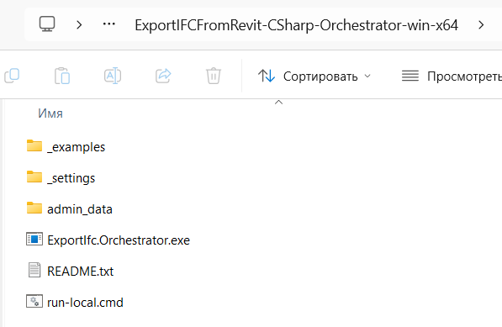
Локальная папка распакованного orchestrator-пакета с ExportIfc.Orchestrator.exe, README.txt, run-local.cmd и каталогами _settings, admin_data, _examples

3.2. Что должно быть готово до начала
- на машине установлены именно те версии Revit, которые реально будут обслуживаться;
- для этих версий установлен соответствующий add-in; порядок установки описан в п. 3.3.
- учётная запись, под которой выполняется запуск, имеет доступ к папкам с моделями, каталогу IFC-конфигов, admin_data и выходным каталогам IFC;
- модели открываются на этой машине без блокирующих диалогов и без ручного спасения процесса;
- понятно, какой сценарий используется: release-пакет или репозиторий.

3.3. Установите add-in
Для batch-экспорта одного orchestrator недостаточно: реальный IFC-экспорт выполняется через add-in внутри Revit.
- Если используется release-пакет, запускайте package-local install-addin.ps1 из add-in-пакета нужного диапазона Revit.
- Если работа идёт из исходников, используйте tools/install-addin.ps1 после локальной сборки add-in-проекта.
- Для ветки 2022–2024 используется проект ExportIfc.RevitAddin.Net48; для 2025–2026 — ExportIfc.RevitAddin.Net8.
- После установки проверьте, что в %APPDATA%/Autodesk/Revit/Addins/<Year>/ появился .addin-манифест и Revit стартует без ошибок загрузки add-in.
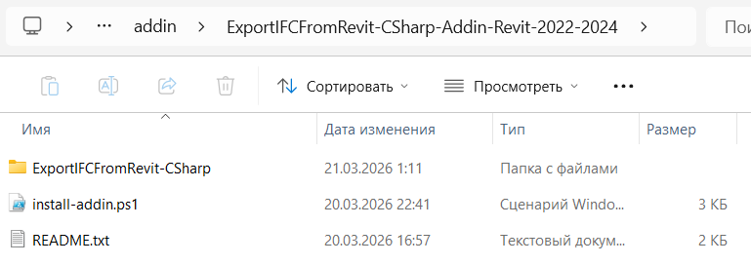
Локальная папка распакованного add-in-пакета с install-addin.ps1 и README.txt

3.4. Минимально настройте settings.ini
Для первого запуска не нужно настраивать всё подряд. Достаточно правильно заполнить базовые ключи.
Параметр | Что задаёт | Рекомендация для first-run
dir_export_config | Корень каталога IFC-конфигов. | Сначала скопируйте туда пример IFC_Export_Config_example (из папки _examples).
dir_admin_data | Рабочую папку admin_data. | Для первого знакомства удобнее локальный путь.
is_prod_mode | Откуда брать admin_data. | False для локального first-run; True для рабочего внешнего admin_data.
run_revit | Dry-run или real-run. | Первый запуск — False, потом переключить на True.
enable_unmapped_export | Нужен ли дополнительный no-map-маршрут. | На старте можно оставить False и стабилизировать основной маршрут.
revit_versions | Разрешённые версии Revit. | Указывайте только реально установленные и реально используемые версии.
export_view3d_name | Имя 3D-вида для экспорта. | Обычно Navisworks, если такой вид одинаково существует во всех моделях.
Ключевой контракт по корню запуска: основной дисциплинированный сценарий — держать ExportIfc.Orchestrator.exe, _settings и локальную admin_data в одном рабочем контуре. В опубликованном пакете такая раскладка уже готова; в репозитории её можно получить, если осознанно положить собранный ExportIfc.Orchestrator.exe в корень рядом с _settings и admin_data. Передача пути к settings.ini аргументом полезна, но не заменяет аккуратную раскладку.
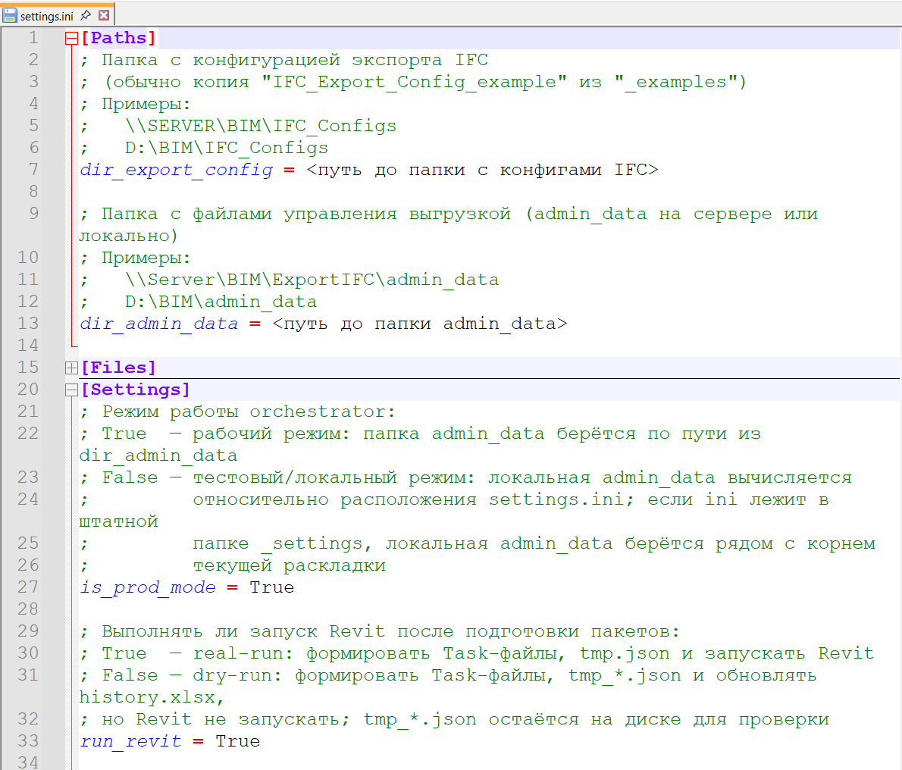
Фрагмент файла settings.ini; в самом файле есть подсказки по заполнению ключей

3.5. Подготовьте IFC-конфиги на основе примера
Для первого запуска безопаснее взять готовый шаблон из _examples/IFC_Export_Config_example и скопировать его в папку, указанную в dir_export_config.
- 00_Common — общие JSON-конфиги;
- 01_Export_Layers — TXT-файлы сопоставления категорий Revit и классов IFC;
- 02_Project_example — пример проектной папки с Export_Settings.json и Property_Mapping.txt.
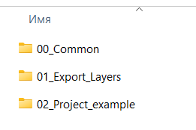
Пример минимальной структуры IFC-конфигов для first-run.
Важно не смешивать роли файлов:
- Layer_Mapping.txt — общий файл сопоставления категорий Revit и классов IFC; он подбирается через колонку D листа Path и папку 01_Export_Layers.
- Property_Mapping.txt — проектный файл маппинга параметров; он задаётся через ссылку внутри Export_Settings.json.
- Export_Settings.json — основной профиль IFC-экспорта проекта, который обычно получают и сохраняют из интерфейса Revit IFC Exporter.
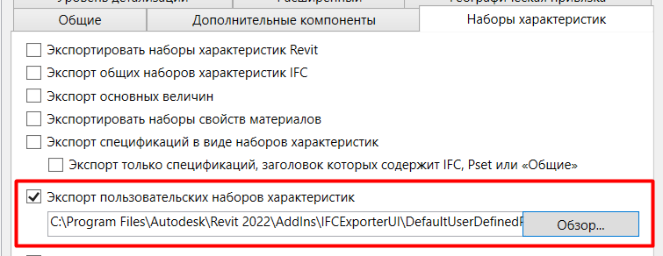
В окне «Редактировать набор параметров» должен быть задан путь к файлу Property_Mapping.txt

3.6. Подготовьте admin_data и manage.xlsx
Не собирайте admin_data по памяти. Используйте готовую структуру из репозитория или опубликованного orchestrator-пакета.
- manage.xlsx — список папок с моделями и правил экспорта;
- history/history.xlsx — рабочая история состояний RVT-моделей;
- _logs — прикладные daily-логи;
- Task<версия>.txt и JSON-пакеты — служебные batch-артефакты запуска.
Колонка | Что хранит | Примечание
A | Папка с файлами RVT | Абсолютный путь, без рекурсивного обхода подпапок.
B | Папка для mapped IFC | Основной маршрут выгрузки.
C | Папка настроек IFC проекта | Абсолютный путь к проектной папке с Export_Settings.json.
D | Имя файла Layer mapping | Только имя без .txt; полный путь строится через dir_export_config/dir_layers.
E | Папка для no-map IFC | Используется только если enable_unmapped_export = True.
F | Имя JSON для no-map-маршрута | Только имя без .json; полный путь строится через dir_export_config/dir_common.
На старте достаточно одной корректной строки Path. Не пытайтесь сразу превратить manage.xlsx в большую рабочую таблицу.

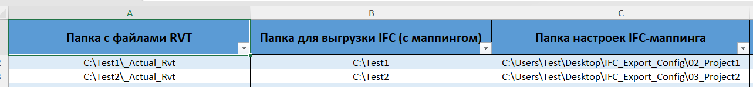
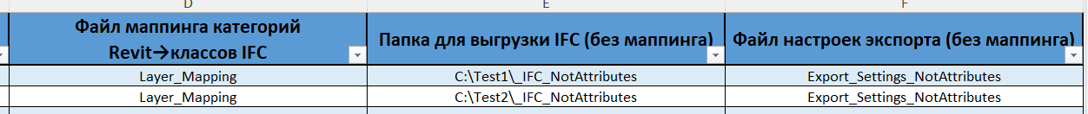
Лист Path в manage.xlsx с одной рабочей строкой и заполненными колонками A–F

3.7. Что важно понимать про history.xlsx
history/history.xlsx — это не журнал запусков вообще и не свободный отчёт. Это рабочая история состояний моделей.
- в книге хранятся записи с нормализованным путём к RVT и временем модификации файла, приведённым к точности минуты;
- при runtime-проверке orchestrator использует последнее известное состояние по каждому пути и фактическую свежесть IFC на диске;
- если запись удалить или сделать старее текущего состояния модели, это сознательно форсирует повторную выгрузку; dry-run тоже обновляет history.xlsx, поэтому его нельзя бездумно гонять по той же admin_data, что и рабочий экспорт по расписанию.
Лист History в history.xlsx

3.8. Требования к моделям Revit
- модель — это .rvt, версия которой входит в список revit_versions;
- модель открывается на batch-машине без блокирующих диалогов;
- в модели есть не шаблонный View3D с именем export_view3d_name;
- параметры, на которые ссылается Property_Mapping.txt, реально существуют в шаблоне, семействе или проекте.
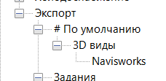
Пример экспортного 3D-вида: его имя должно совпадать со значением export_view3d_name.

3.9. Первый запуск: сначала dry-run, потом real-run
Dry-run — это обязательная страховка перед реальным запуском.
- В settings.ini установите run_revit = False.
- Для release-сценария запустите run-local.cmd из корня опубликованного orchestrator-пакета. Для репозитория запускайте orchestrator из корня проекта или через dotnet run.
- Проверьте консольный вывод: settings.ini читается, модели найдены, версии Revit определены, пакеты построены.
- Проверьте admin_data: появились или обновились Task<версия>.txt, tmp_<версия>.json, history.xlsx и логи.
- Только после чистого dry-run переключите run_revit = True и повторите запуск уже как real-run.
В real-run orchestrator использует общий tmp.json и реально запускает нужный Revit.exe. В dry-run Revit не стартует, а вместо этого остаются диагностические tmp_<версия>.json.
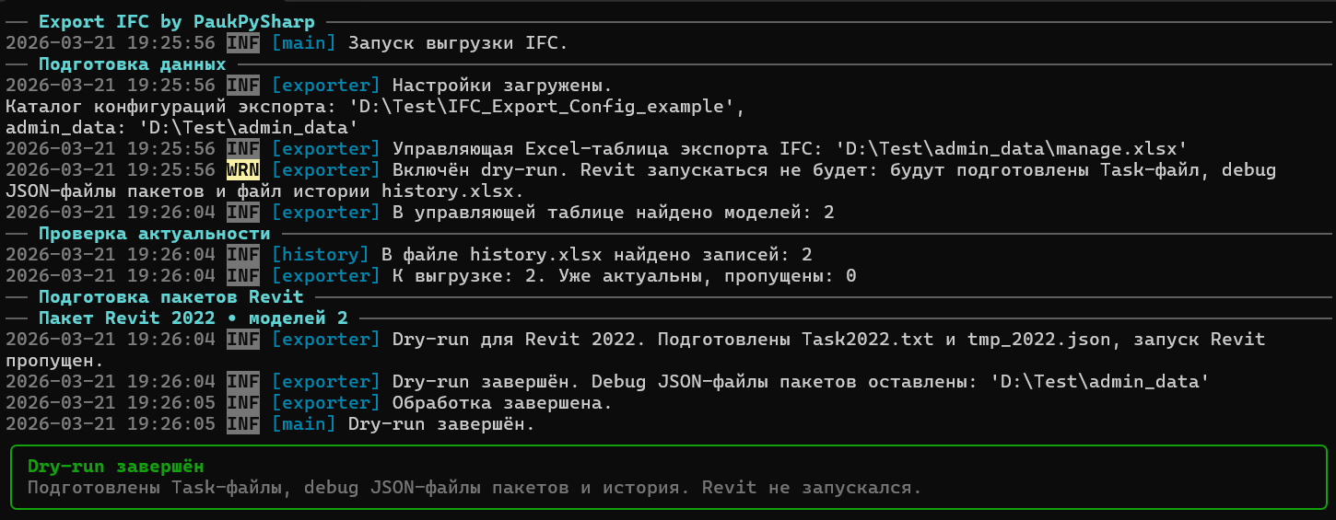
Консоль dry-run с успешным построением Task-файлов и tmp_<версия>.json

3.10. Запуск по расписанию через Планировщик задач Windows
Плановый запуск настраивайте только после того, как first-run уже прошёл руками: сначала dry-run, затем real-run, и только потом — расписание.
Базовый эксплуатационный контракт такой:
- одна рабочая машина на одну admin_data; не используйте параллельную запись в один и тот же контур из нескольких машин;
- для расписания запускайте ExportIfc.Orchestrator.exe напрямую, а не run-local.cmd;
- рабочая папка задачи должна указывать на корень рабочего контура;
- путь к settings.ini лучше передавать первым аргументом; это усиливает явность запуска, но не заменяет правильную раскладку рабочего корня;
- используйте отдельную учётную запись задачи или заранее согласованную служебную учётную запись; именно она должна видеть все рабочие пути, установленные версии Revit, add-in и выходные каталоги IFC.

Практический минимум для настройки задачи в Планировщике:
- во вкладке «Общие» запускайте задачу от имени той учётной записи, под которой batch-сценарий реально будет работать;
- во вкладке «Действия» укажите прямой запуск ExportIfc.Orchestrator.exe, абсолютный путь к settings.ini в аргументах и рабочую папку = корень рабочего контура;
- во вкладке «Триггеры» задайте расписание с учётом реальной длительности batch-выгрузки и окна обслуживания.
Для примера:
пример имени задачи: ExportIFC_AutoExport
программа: D:\Test\ExportIFCFromRevit-CSharp\ExportIfc.Orchestrator.exe
аргументы: "D:\Test\ExportIFCFromRevit-CSharp\_settings\settings.ini"
рабочая папка: D:\Test\ExportIFCFromRevit-CSharp
Если в путях есть пробелы, аргументы нужно брать в кавычки.

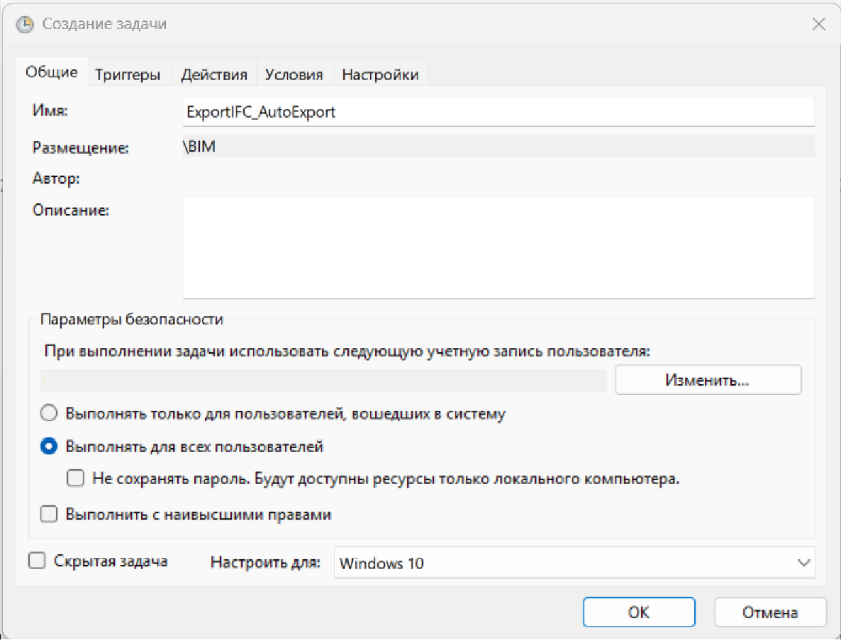
Общие параметры задачи в Планировщике задач Windows.
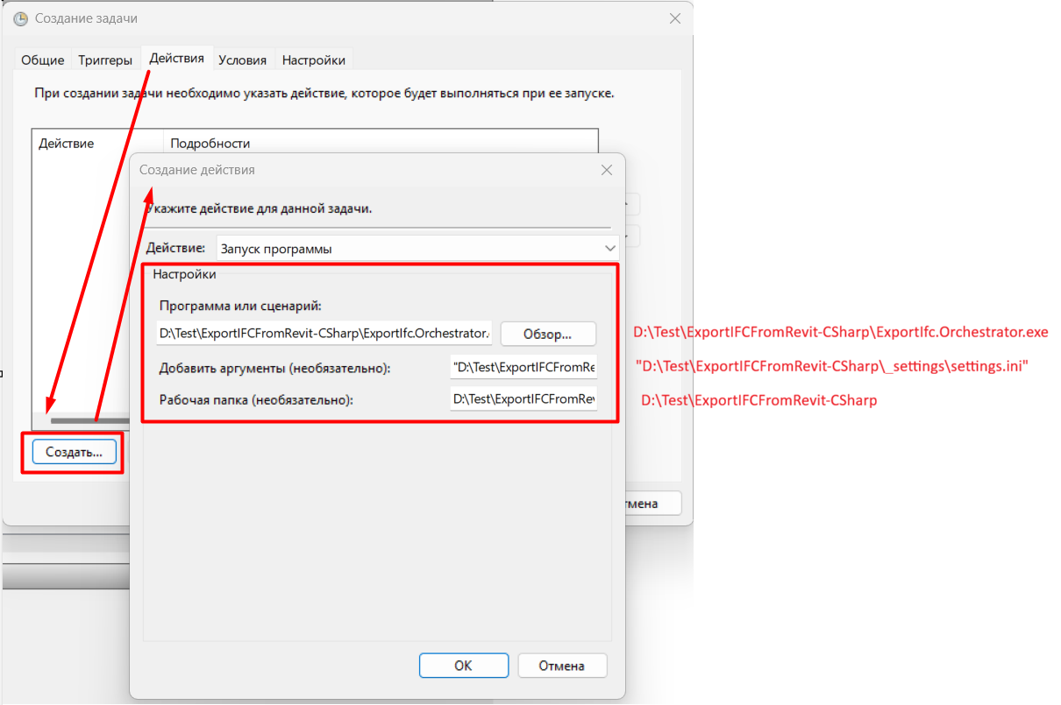
Вкладка «Действия» в Планировщике задач с прямым запуском ExportIfc.Orchestrator.exe, абсолютным путём к settings.ini в аргументах и рабочей папкой = корень рабочего контура
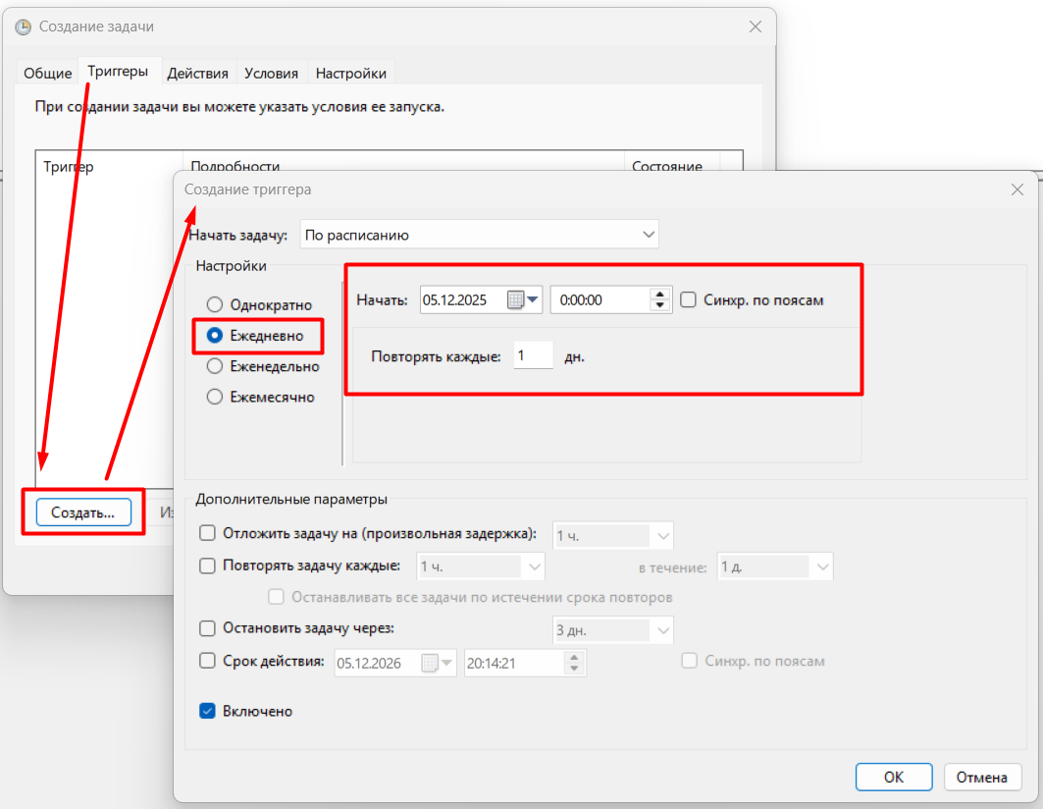
Триггеры подбирайте под реальную длительность batch-выгрузки и окно обслуживания.
Не переключайте один и тот же settings.ini между dry-run и real-run по расписанию на одной и той же admin_data. Если нужен отдельный плановый dry-run, делайте для него отдельный контур.

4. Диагностика проблем
При любой непонятной ситуации лучше идти не наугад, а по короткому порядку: консоль -> admin_data/_logs -> admin_data/_logs/_tech -> manage.xlsx и history.xlsx -> Task-файлы и JSON-пакеты.
Симптом | Куда смотреть первым | Частая причина
Orchestrator не стартует | Консоль и settings.ini | Неверный путь к ini, сломанные ключи, недоступные каталоги.
Модель не дошла до batch-пакета | manage.xlsx, IgnoreList, history.xlsx | Неверный путь A/C/D, файл в IgnoreList, проблемы с mtime или версия не определяется.
Revit стартует, но пакет не проходит | _logs и _tech | Нет нужного 3D-вида, проблема открытия модели, ошибка экспорта add-in.
IFC выгрузился не туда или не тем набором | manage.xlsx, settings.ini, IFC-конфиги | Перепутаны роли колонок B/C/D/F или сломан маршрут no-map.
Нужно принудительно перевыгрузить модель | history.xlsx и выходные IFC | Удалите запись из history, удалите/переименуйте старый IFC или пересохраните модель.

4.1. Основные daily-логи
Лог | Что означает
0_not_found_3dview_<ИмяВида>_YYYY.MM.DD.txt | В модели не найден экспортный 3D-вид из export_view3d_name.
1_opening_errors_YYYY.MM.DD.txt | Проблемы при открытии моделей в Revit.
2_export_errors_YYYY.MM.DD.txt | Ошибки на этапе IFC-экспорта.
3_revit_version_not_found_YYYY.MM.DD.txt | Не удалось определить версию RVT.
4_revit_version_too_new_YYYY.MM.DD.txt | Версия модели выше поддерживаемого диапазона.
5_mtime_issues_YYYY.MM.DD.txt | Не удалось корректно определить время модификации файла.

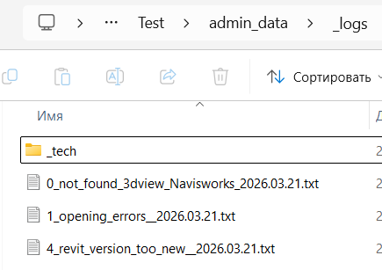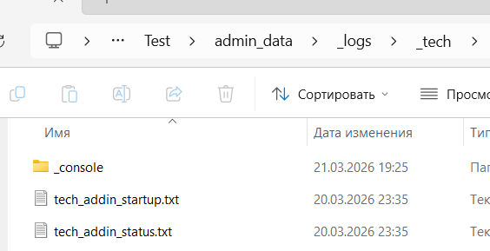
Папка admin_data/_logs с ежедневными логами и папка _tech

4.2. Как принудительно перевыгрузить модели
- удалить или состарить записи по нужным моделям в history.xlsx — система снова включит их в полноценную выгрузку;
- удалить или переименовать старые IFC в выходной папке B и, если используется no-map-маршрут, в выходной папке E;
- пересохранить модель, чтобы время модификации стало новее;
- после изменения конфигов сначала сделать dry-run и проверить состав новых batch-пакетов.

5. Справка по IFC-конфигам (маршруты и скриншоты показаны на Revit 2022)
Ниже — короткая эксплуатационная шпаргалка по двум разным линиям настройки IFC. Их важно не путать: Layer_Mapping.txt отвечает за сопоставление категорий Revit и классов IFC, а связка Export_Settings.json + Property_Mapping.txt — за проектный профиль экспорта и параметрический mapping.
Короткая схема маршрутов
Файл | Где задаётся | Как используется в ExportIFC
Layer_Mapping.txt | В интерфейсе Revit: Файл -> Экспорт -> Параметры -> Параметры IFC | Add-in подбирает файл по имени из колонки D листа Path и ищет его по схеме <dir_export_config>/<dir_layers>/<значение_D>.txt
Export_Settings.json | В интерфейсе Revit: Файл -> Экспорт -> IFC -> Редактировать набор | Основной JSON проекта в папке из колонки C; имя файла задаётся через config_json и по умолчанию обычно равно Export_Settings
Property_Mapping.txt | Из окна редактирования набора параметров IFC Exporter, на вкладке с наборами характеристик | Отдельный project-level файл; путь к нему сохраняется внутри Export_Settings.json

5.1. Layer_Mapping.txt: сопоставление категорий Revit и классов IFC
Этот файл создаётся и редактируется через интерфейс Revit IFC Exporter. В ExportIFC он подбирается add-in по имени из колонки D листа Path.
- в колонке D указывается только базовое имя файла без расширения .txt;
- полный путь строится по схеме <dir_export_config>/<dir_layers>/<значение_D>.txt;
- это общий mapping-файл для категории Revit -> класс IFC, а не project-level Property_Mapping.txt.
Где это открывать в Revit
- Перейдите: Файл -> Экспорт -> Параметры -> Параметры IFC.
- В этом окне редактируется таблица сопоставления категорий Revit и классов IFC.
- После настройки сохраните итоговый mapping в .txt-файл. Для first-run удобно использовать имя Layer_Mapping.txt, а в колонке D указывать значение Layer_Mapping.

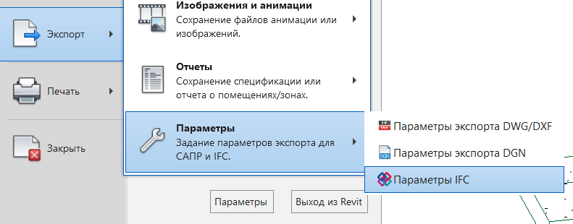
Где открыть параметры IFC в интерфейсе Revit.
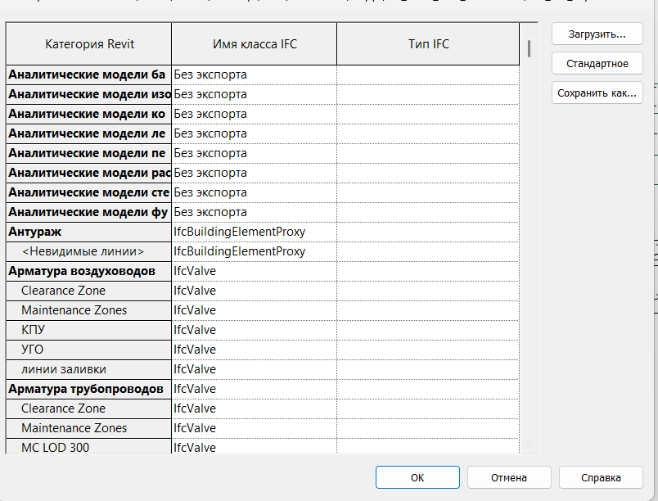
Окно сопоставления категорий Revit и классов IFC; итоговый файл обычно сохраняют как Layer_Mapping.txt.

5.2. Export_Settings.json и Property_Mapping.txt
Export_Settings.json — основной профиль IFC-экспорта проекта. Его безопаснее получать и сохранять из интерфейса Revit, а не собирать вручную с нуля. Property_Mapping.txt — отдельный project-level файл; ссылка на него задаётся внутри Export_Settings.json через интерфейс IFC Exporter.
- проектная папка задаётся абсолютным путём в колонке C листа Path;
- внутри этой папки должен лежать основной JSON с именем <config_json>.json; по умолчанию это обычно Export_Settings.json;
- Property_Mapping.txt лучше держать рядом с Export_Settings.json, чтобы проектная папка была самодостаточной и прозрачной для сопровождения.
Как получить и сохранить набор параметров
- Перейдите: Файл -> Экспорт -> IFC.
- Нажмите «Редактировать набор...» и настройте параметры экспорта на нужных вкладках.
- В блоке пользовательских наборов характеристик задайте путь к Property_Mapping.txt.
- После настройки сохраните набор параметров через кнопку сохранения. Для first-run обычно используют имя Export_Settings.json или то базовое имя, которое задано в settings.ini через config_json.
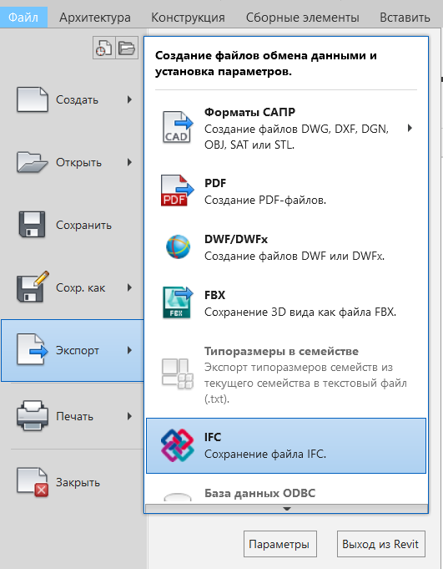
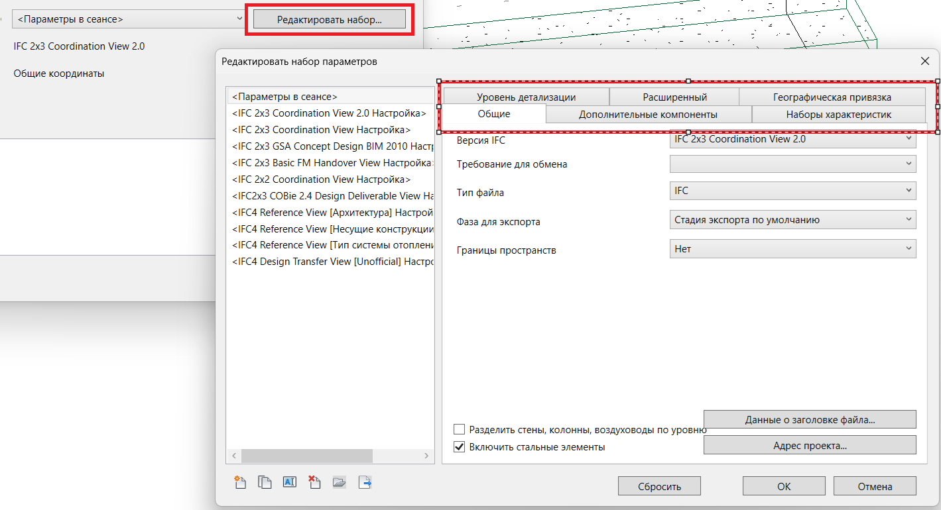
Как открыть диалог IFC-экспорта и перейти к редактированию набора параметров.

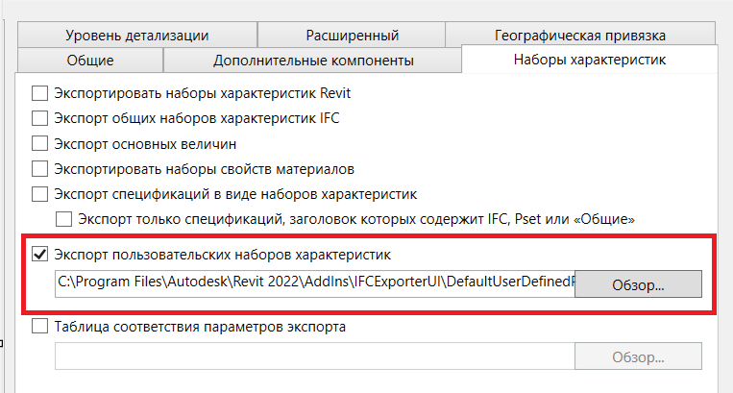
В окне редактирования набора параметров указывается путь к файлу Property_Mapping.txt.
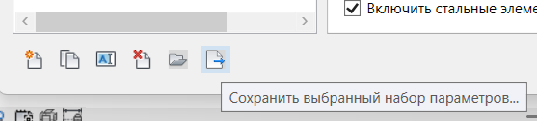
После настройки сохраните набор как Export_Settings.json или под тем базовым именем, которое задано в settings.ini через config_json.
Важно: Layer_Mapping.txt и Property_Mapping.txt не взаимозаменяемы. Первый задаёт Revit category -> IFC class, второй — параметрический mapping для IFC Property Sets и подключается через Export_Settings.json.

6. Что читать дальше
- _docs/ExportIFC_manual.md — полный технический manual по архитектуре, settings.ini, Excel, диагностике и эксплуатационным сценариям.
- _settings/README.md — компактный документ именно по роли settings.ini и связи с рабочим корнем.
- _examples/IFC_Export_Config_structure.md — разбор структуры IFC-конфигов и маршрутов Layer_Mapping / Export_Settings / Property_Mapping.
- Подробности редактирования описаны в официальном руководстве: «Руководство по работе с IFC в Autodesk Revit».

Если нужны архитектурные детали, расширенная диагностика и нестандартные эксплуатационные сценарии, сверяйтесь с полным техническим manual проекта ExportIFC.

